阿克苏地区新和县人民法院2022年度部门决算公开说明
目 录
第一部分 单位概况
一、主要职能
二、机构设置及人员情况
第二部分 部门决算情况说明
一、收入支出决算总体情况说明
二、收入决算情况说明
三、支出决算情况说明
四、财政拨款收入支出决算总体情况说明
五、一般公共预算财政拨款支出决算情况说明
六、一般公共预算财政拨款基本支出决算情况说明
七、财政拨款“三公”经费支出决算情况说明
八、政府性基金预算财政拨款收入支出决算情况说明
九、国有资本经营预算财政拨款收入支出决算情况说明
十、其他重要事项的情况说明
（一）机关运行经费支出情况
（二）政府采购情况
（三）国有资产占用情况说明
十一、预算绩效的情况说明
第三部分 专业名词解释
第四部分 部门决算报表（见附表）
一、《收入支出决算总表》
二、《收入决算表》
三、《支出决算表》
四、《财政拨款收入支出决算总表》
五、《一般公共预算财政拨款支出决算表》
六、《一般公共预算财政拨款基本支出决算表》
七、《财政拨款“三公”经费支出决算表》
八、《政府性基金预算财政拨款收入支出决算表》
九、《国有资本经营预算财政拨款收入支出决算表》

第一部分 单位概况

一、主要职能
（1）审理法律规定由由本院管辖，上级人民法院指定管辖的刑事、民商事和行政等第一审案件。
（2）依照法律监督程序，对符合法律规定需要再审的案件，裁定再审；审理上级人民法院指令再审的案件，审理发回重审的案件。
（3）审理由上级人民检察院按照法律规定和审判程序提出的民商事、行政类抗诉案件。
（4）依法决定国家赔偿。
（5）依法行使司法执行权和司法决定权，执行本院已经发出法律效力的判决、裁定以及有关行政机关申请执行而需由本院执行的案件和其他人民法院委托执行的案件。
（6）指导本辖区人民调解委员会的工作。
（7）调查研究审判执行工作中的法律政策问题，针对案件审理中发现的问题提出司法建议。
（8）全面领导人民法庭工作。

二、机构设置及人员情况
新和县人民法院2022年度，实有人数78人，其中：在职人员56人，离休人员0人，退休人员22人。
从部门决算单位构成看，新和县人民法院部门决算包括：新和县人民法院决算。单位无下属预算单位，下设10个处室，分别是：综合办公室、立案庭、刑事审判庭、民事审判庭、行政审判庭、执行局、审判管理办公室、政治部、尤鲁都斯巴格人民法庭、塔木托格拉克人民法庭。

第二部分 部门决算情况说明

一、收入支出决算总体情况说明
2022年度收入总计1649.43万元，其中：本年收入合计1638.41万元，使用非财政拨款结余0万元，年初结转和结余11.02万元。收入总计与上年相比，增加149.25万元，增长9.9%，主要原因是：一是上划地区后，聘用制书记员工资足额保障；二是2022年增加访惠聚专项工作经费和人员补贴；三是本年度新增在职人员，相应经费增加。
本年支出总计1649.43万元，其中：本年支出合计1638.41万元，结余分配0万元，年末结转和结余11.02万元。支出总计与上年相比，增加149.25万元，增长9.9%，主要原因是：一是上划地区后，聘用制书记员工资足额保障；二是2022年增加访惠聚专项工作经费和人员补贴；三是本年度新增在职人员，相应经费支出增加。

二、收入决算情况说明
2022年度本年收入1638.41万元，其中：财政拨款收入1638.41万元，占100%；上级补助收入0万元，占0%；事业收入0万元，占0%；经营收入0万元，占0%；附属单位上缴收入0万元，占0%；其他收入0万元，占0%。

三、支出决算情况说明
2022年度本年支出1638.41万元，其中：基本支出1412.68万元，占86.2%；项目支出225.72万元，占13.8%；上缴上级支出0万元，占0%；经营支出0万元，占0%；对附属单位补助支出0万元，占0%。

四、财政拨款收入支出决算总体情况说明
2022年度财政拨款收入总计1638.41万元，其中：年初财政拨款结转和结余0万元，财政拨款本年收入1638.41万元。财政拨款收入总计与上年相比，增加300.75万元，增长22.5%，主要原因是：一是上划地区后，聘用制书记员工资足额保障；二是2022年增加访惠聚专项工作经费和人员补贴；三是本年度新增在职人员，相应经费增加。
财政拨款支出总计1638.41万元，其中：年末财政拨款结转和结余0万元，财政拨款本年支出1638.41万元。财政拨款支出总计与上年相比，增加300.75万元，增长22.5%，主要原因是：一是上划地区后，聘用制书记员工资足额保障；二是2022年增加访惠聚专项工作经费和人员补贴；三是本年度新增在职人员，相应经费增加。
与年初预算数相比情况：财政拨款收入总计年初预算数1041.57万元，决算数1638.41万元，预决算差异率57.3%，主要原因是：一是上划地区后，聘用制书记员工资足额保障；二是2022年增加访惠聚专项工作经费和人员补贴；三是本年度新增在职人员，相应经费增加。
财政拨款支出总计年初预算数1041.57万元，决算数1638.41万元，预决算差异率57.3%，主要原因是：一是上划地区后，聘用制书记员工资足额保障；二是2022年增加访惠聚专项工作经费和人员补贴；三是本年度新增在职人员，相应经费增加。

五、一般公共预算财政拨款支出决算情况说明

（一）一般公共预算财政拨款支出决算总体情况
2022年度一般公共预算财政拨款支出1638.41万元，占本年支出合计的100%，与上年相比，增加300.75万元，增长22.5%，主要原因是：本年度支出聘用书记员工资、驻村工作队经费、驻村补贴；年初预算人员增加，相应人员经费和公用经费增加。

（二）一般公共预算财政拨款支出决算结构情况
1.公共安全支出（类）1369.62万元，占83.6%。
2.社会保障和就业支出（类）117.98万元，占7.2%。
3.卫生健康支出（类）57.74万元，占3.5%。
4.住房保障支出（类）74.74万元，占4.6%。
5.其他支出（类）18.32万元，占1.1%。

（三）一般公共预算财政拨款支出决算具体情况
1.公共安全支出（类）法院（款）行政运行（项）:支出决算数为1162.22万元，比上年决算增加221.67万元，增长23.6%，主要原因是：一是上划地区后，聘用制书记员工资足额保障；二是2022年增加访惠聚专项工作经费和人员补贴；三是本年度新增在职人员，相应经费增加。
2.公共安全支出（类）法院（款）案件审判（项）:支出决算数为169.43万元，比上年决算增加169.43万元，增长100%，主要原因是：2021年度该经费不在本项列支。
3.公共安全支出（类）法院（款）“两庭”建设（项）:支出决算数为37.96万元，比上年决算减少29.04万元，下降43.3%，主要原因是：本年度装备经费未支完，结转下年。
4.社会保障和就业支出（类）行政事业单位养老支出（款） 行政单位离退休（项）:支出决算数为23.22万元，比上年决算增加23.22万元，增长100%，主要原因是：2021年未单列该项目，上划地区后，对功能科目进行了规范。
5.社会保障和就业支出（类）行政事业单位养老支出（款）机关事业单位基本养老保险缴费支出（项）:支出决算数为92.81万元，比上年决算增加20.51万元，增长28.4%，主要原因是：本年度人员增加。
6.社会保障和就业支出（类）行政事业单位养老支出（款）机关事业单位职业年金缴费支出（项）:支出决算数为1.94万元，比上年决算减少8.89万元，下降82.1%，主要原因是：上年度追加工亡人员职业年金。
7.卫生健康支出（类）行政事业单位医疗（款）行政单位医疗（项）:支出决算数为36.87万元，比上年决算增加36.87万元，增长100%，主要原因是：2021年未单列该项目，上划地区后，对功能科目进行了规范。
8.卫生健康支出（类）行政事业单位医疗（款）公务员医疗补助（项）:支出决算数为19.47万元，比上年决算增加19.47万元，增长100%，主要原因是：2021年未单列该项目，上划地区后，对功能科目进行了规范。
9.卫生健康支出（类）行政事业单位医疗（款）其他行政事业单位医疗支出（项）:支出决算数为1.4万元，比上年决算增加1.4万元，增长100%，主要原因是：2021年未单列该项目，上划地区后，对功能科目进行了规范。
10.住房保障支出（类）住房改革支出（款）住房公积金（项）:支出决算数为74.74万元，比上年决算增加74.74万元，增长100%，主要原因是：2021年未单列该项目，上划地区后，对功能科目进行了规范。
11.其他支出（类）其他支出（款）其他支出（项）:支出决算数为18.32万元，比上年决算增加18.32万元，增长100%，主要原因是：2021年未单列该项目，上划地区后，对功能科目进行了规范。
12.一般公共服务支出(类)纪检监察事务(款)其他纪检监察事务支出(项): 支出决算数为0.00万元，比上年决算减少0.50万元，下降100%,主要原因是：该科目本年无支出。
13.公共安全支出(类)法院(款)案件执行(项): 支出决算数为0.00万元，比上年决算减少159.00万元，下降100%,主要原因是：该科目本年无支出。
14.公共安全支出(类)法院(款)其他法院支出(项): 支出决算数为0.00万元，比上年决算减少55.00万元，下降100%,主要原因是：该科目本年无支出。
15.社会保障和就业支出(类)抚恤(款)死亡抚恤(项): 支出决算数为0.00万元，比上年决算减少32.48万元，下降100%,主要原因是：该科目本年无支出。

六、一般公共预算财政拨款基本支出决算情况说明
2022年度一般公共预算财政拨款基本支出1412.68万元，其中：
人员经费1350.22万元，包括：基本工资、津贴补贴、奖金、机关事业单位基本养老保险缴费、职业年金缴费、职工基本医疗保险缴费、公务员医疗补助缴费、其他社会保障缴费、住房公积金、其他工资福利支出、退休费、生活补助、奖励金、其他对个人和家庭的补助。
公用经费62.46万元，包括：办公费、手续费、水费、电费、邮电费、取暖费、差旅费、劳务费、公务用车运行维护费。

七、财政拨款“三公”经费支出决算情况说明
2022年度财政拨款“三公”经费支出决算24.08万元，比上年减少56.14万元，下降70%，主要原因是：一是受疫情影响，本年度案件执行减少，出差次数减少，公务用车运行费减少，二是上年度购置车辆。其中：因公出国（境）费支出0万元，占0%，比上年增加0万元，增长0%，主要原因是：无此项支出；公务用车购置及运行维护费支出24.08万元，占100%，比减少56.14万元，下降70%，主要原因是：一是受疫情影响，本年度案件执行减少，出差次数减少，公务用车运行费减少；二是上年度购置车辆。公务接待费支出0万元，占0%，比上年增加0万元，增长0%，主要原因是：无此项支出。具体情况如下：
因公出国（境）费支出0万元，开支内容包括单位无此项支出。单位全年安排的因公出国（境）团组0个，因公出国（境）0人次。
公务用车购置及运行维护费24.08万元，其中：公务用车购置费0万元，公务用车运行维护费24.08万元。公务用车运行维护费开支内容包括：公务用车燃料费、维修费、过桥过路费、保险费。公务用车购置数0辆，公务用车保有量17辆。
公务接待费0万元，开支内容包括：无此项支出。单位全年安排的国内公务接待0批次，0人次。
与全年预算数相比情况：“三公”经费支出全年预算数24.08万元，决算数24.08万元，预决算差异率0%，主要原因是：预决算执行一致无差异。其中：因公出国（境）费全年预算数0万元，决算数0万元，预决算差异率0%，主要原因是：预决算执行一致无差异；公务用车购置费全年预算数0万元，决算数0万元，预决算差异率0%，主要原因是：预决算执行一致无差异；公务用车运行费全年预算数24.08万元，决算数24.08万元，预决算差异率0%，主要原因是：预决算执行一致无差异；公务接待费全年预算数0万元，决算数0万元，预决算差异率0%，主要原因是：预决算执行一致无差异。

八、政府性基金预算财政拨款收入支出决算情况说明
我单位本年度无政府性基金预算财政拨款收入、支出及结转和结余，政府性基金预算财政拨款收入支出决算表为空表。

九、国有资本经营预算财政拨款收入支出决算情况说明
我单位本年度无国有资本经营预算财政拨款收入、支出及结转和结余，国有资本经营预算财政拨款收入支出决算表为空表。

十、其他重要事项的情况说明

（一）机关运行经费支出情况
2022年度新和县人民法院机关运行经费支出62.46万元，比上年增加14.09万元，增长29.1%，主要原因是：本年度人员增加，相关办公费用增加。

（二）政府采购情况
2022年度政府采购支出总额168.37万元，其中：政府采购货物支出66.84万元、政府采购工程支出22.43万元、政府采购服务支出79.10万元。
授予中小企业合同金额168.37万元，占政府采购支出总额的100%，其中：授予小微企业合同金额163.71万元，占政府采购支出总额的97.2%。

（三）国有资产占用情况说明
截止2022年12月31日，固定资产原值1554.95万元，房屋5384.57平方米，价值573.41万元。车辆17辆，价值306.39万元，其中：副部（省）级及以上领导用车0辆、主要领导干部用车0辆、机要通信用车0辆、应急保障用车0辆、执法执勤用车16辆、特种专业技术用车0辆、离退休干部用车0辆、其他用车1辆，其他用车主要是：囚车；单价100万元（含）以上设备（不含车辆）0台。

十一、预算绩效的情况说明
根据预算绩效管理要求，我单位2022年度开展预算绩效评价项目1个，全年预算数19.00万元，全年执行数18.32万元。预算绩效管理取得的成效：一是通过预算绩效管理，进一步加强了对预算绩效评价工作政治性的认识，强化绩效意识，明确绩效要求，提高绩效评价精准性和有效性；二是通过绩效评价督促贯彻落实中央“全面实施绩效管理”的决策部署，优化支出结构，保证重点支出，提升效能。发现的问题及原因：一是支出绩效评价水平及意识有待进一步提高；二是预算绩效管理相关人员专业性不强，预算绩效管理质量有待进一步提高。下一步改进措施：一是在今后的工作中，加强学习绩效评价相关知识，提升相关人员预算绩效管理意识；二是进一步强化内部控制管理，严格按规定做好绩效目标申报、自评、公开等相关工作，完善绩效评价的长效机制，提高预算绩效管理质量。具体项目自评情况附项目支出绩效自评表。

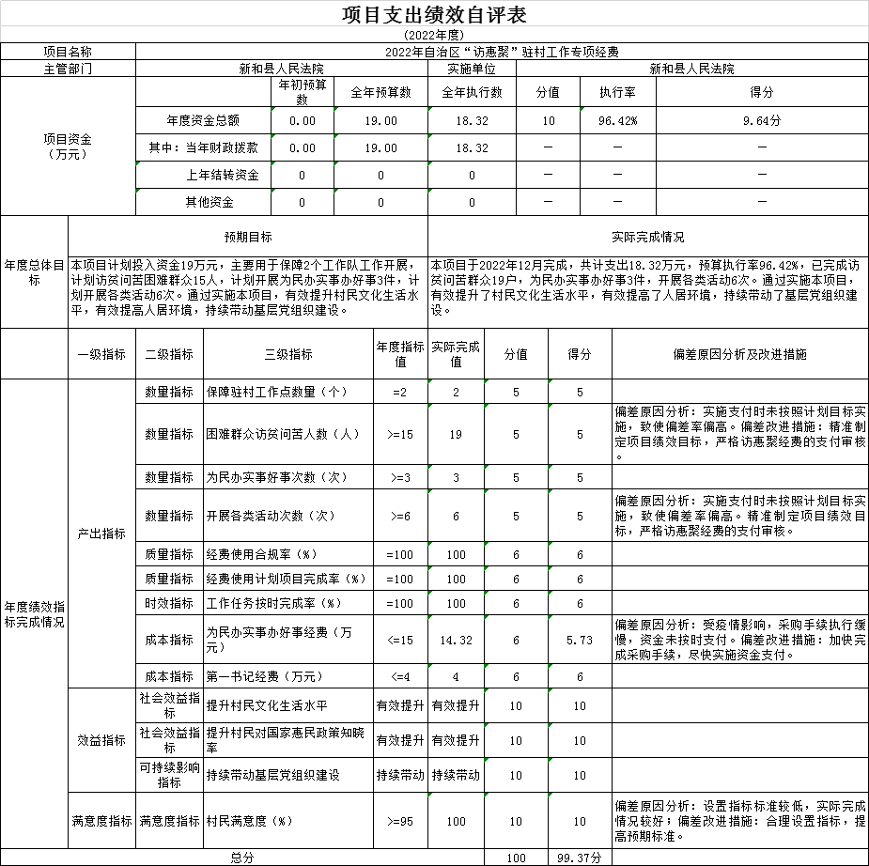

第三部分 专业名词解释
财政拨款收入：指同级财政当年拨付的资金。
上级补助收入：指事业单位从主管部门和上级单位取得的非财政补助收入。
事业收入：指事业单位开展专业业务活动及其辅助活动所取得的收入。
经营收入：指事业单位在专业业务活动及其辅助活动之外开展非独立核算经营活动取得的收入。
附属单位上缴收入：指事业单位附属的独立核算单位按有关规定上缴的收入。
其他收入：指除上述“财政拨款收入”、“事业收入”、“经营收入”、“附属单位上缴收入”等之外取得的收入。
年初结转和结余：指以前年度支出预算因客观条件变化未执行完毕、结转到本年度按有关规定继续使用的资金，既包括财政拨款结转和结余，也包括事业收入、经营收入、其他收入的结转和结余。
年末结转和结余：指本年度或以前年度预算安排、因客观条件发生变化无法按原计划实施，需要延迟到以后年度按有关规定继续使用的资金，既包括财政拨款结转和结余，也包括事业收入、经营收入、其他收入的结转和结余。
基本支出：指为保障机构正常运转、完成日常工作任务而发生的人员支出和公用支出。
项目支出：指在基本支出之外为完成特定行政任务和事业发展目标所发生的支出。
经营支出：指事业单位在专业业务活动及其辅助活动之外开展非独立核算经营活动发生的支出。
对附属单位补助支出：指事业单位发生的用非财政预算资金对附属单位的补助支出。
“三公”经费：指用财政拨款安排的因公出国（境）费、公务用车购置及运行费和公务接待费。其中，因公出国（境）费反映单位公务出国（境）的国际旅费、国外城市间交通费、住宿费、伙食费、培训费、公杂费等支出；公务用车购置费反映公务用车购置支出（含车辆购置税、牌照费）；公务用车运行维护费反映单位按规定保留的公务用车燃料费、维修费、过路过桥费、保险费、安全奖励费用等支出；公务接待费反映单位按规定开支的各类公务接待（含外宾接待）费用。
机关运行经费：行政单位和参照公务员法管理的事业单位财政拨款基本支出中的公用经费支出。

第四部分 部门决算报表（见附表）

一、《收入支出决算总表》

二、《收入决算表》

三、《支出决算表》

四、《财政拨款收入支出决算总表》

五、《一般公共预算财政拨款支出决算表》

六、《一般公共预算财政拨款基本支出决算表》

七、《财政拨款“三公”经费支出决算表》

八、《政府性基金预算财政拨款收入支出决算表》

九、《国有资本经营预算财政拨款收入支出决算表》

